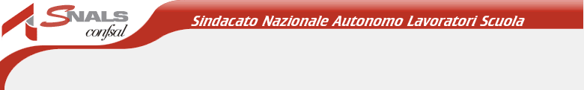
nr. 878
Segreteria Provinciale |  | www.snalsts.blogspot.com;  e-mail : friuliveneziagiulia.ts@snals.it
via Paduina 4 – 34125 Trieste | tel. 040/370205 fax 040/368415 |  | Codice fiscale: 00981590326

SNALS-CONFSAL: URGONO RISPOSTE URGENTI PER IL REGOLARE AVVIO DELL’ANNO SCOLASTICO – COMUNICATO
Siamo lontani da un regolare avvio dell’anno scolastico e la strada sarà sempre più in salita se dal Ministero non arriveranno presto soluzioni e prospettive concrete per le esigenze della scuola. Per lo Snals-Confsal non può non preoccupare la prospettiva di arrivare a settembre con 100.000 cattedre e circa 30.000 posti sul sostegno da coprire e con le graduatorie provinciali per le supplenze non ancora corrette, mentre rimane inascoltata la nostra richiesta di avviare una procedura uniforme per la revisione delle GPS da affidare agli Uffici Territoriali per non gravare ulteriormente le segreterie scolastiche.
Siamo ancora in attesa sia dell’avvio della fase abilitante del concorso straordinario, con la precisa indicazione delle tipologie di prove, sia della rapida soluzione al problema della stabilizzazione dei precari con tre anni di servizio.
E’ dello Snals-Confsal la proposta di una procedura semplificata di reclutamento per titoli e servizi con anno di formazione e prova finale, recuperando, valorizzandone i relativi titoli, anche coloro che, come i dottori di ricerca, possono offrire al sistema istruzione e alla didattica le competenze acquisite nelle esperienze scientifiche svolte in campo universitario.
Anche sulla drammatica situazione dei posti di sostegno lo Snals-Confsal chiede si trovi una soluzione definitiva, incrementando i posti del VI Ciclo TFA, rispetto ai previsti 6000 del tutto insufficienti, avviando alla formazione gli idonei del V Ciclo TFA e auspicando che si proceda con il reclutamento di coloro che sono già in possesso del titolo di specializzazione.
Lo Snals-Confsal continuerà a battersi, altresì, per consentire i movimenti annuali ai docenti bloccati dai vicoli di permanenza nella sede di assegnazione.
Lo Snals-Confsal chiede, infine, alla luce della attuale curva pandemica aggravata dalla diffusione di nuove varianti non del tutto contenibili, risposte serie ed immediate sulla gestione dell’emergenza, sui nuovi protocolli da predisporre prima dell’avvio del nuovo anno scolastico e sulle numerose criticità ancora irrisolte: adeguati ed efficaci impianti di aerazione nelle scuole, spazi, trasporti, dispositivi di protezione, tracciamenti, vaccinazioni.

Su queste proposte concrete chiediamo che il Ministero finalmente si esprima.

Siamo convinti che le nostre proposte siano le uniche in grado di consentire la copertura dei posti e delle cattedre, nel rispetto di tutte le graduatorie vigenti.

Trieste, 30/07/2026
Il Segretario Provinciale
Franco De Marchi
